Глава 3

ЭЛЕКТРИЧЕСКИЙ ТОК В СРЕДАХ

§1. Электрический ток в металлах

С целью выявления природы электрического тока в металлах, в 1901 г. немецкий физик Рикке провел такой опыт: 3 хорошо отшлифованных цилиндра – 2 медных и 1 алюминиевый – ставились друг на друга и подсоединялись к источнику тока. В течение года по проводникам шел такой ток, что заряд, прошедший через проводники за это время, превысил 3,5 миллиона Кулон. Однако никаких химических изменений в проводниках не произошло.
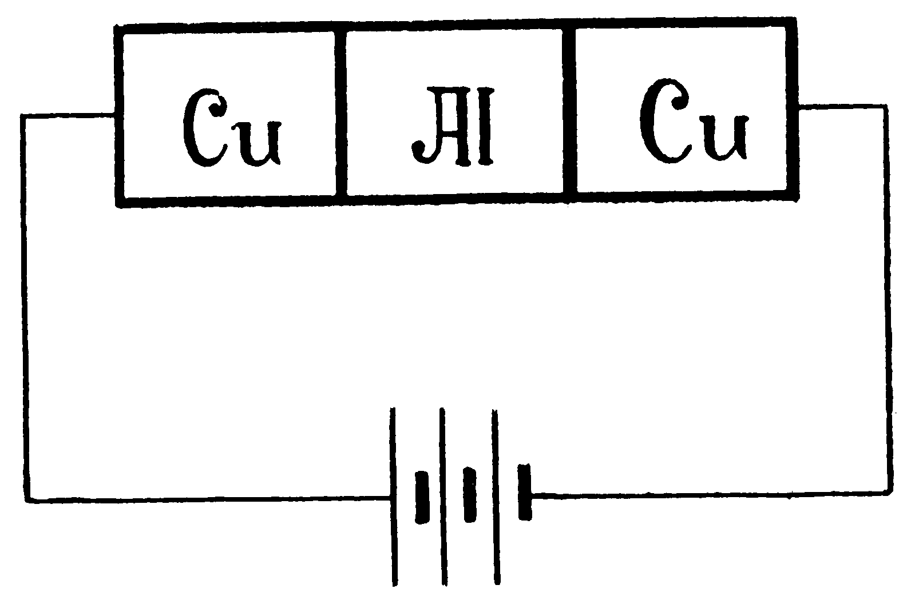
Объяснить результаты опыта Рикке можно, если предположить, что ток в металлах обусловлен движением частиц, не имеющих отношения к химической структуре металла.
Этими частицами не могут быть ионы, так как они у разных веществ различны. Вероятно, это электроны.
Механизм прохождения тока можно схематично представить следующим образом. В металле ионы находятся в узлах кристаллической решетки, а часть электронов находится в свободном состоянии и хаотично движется между ними. В электрическом поле на хаотичное движение электронов накладывается движение упорядоченное.
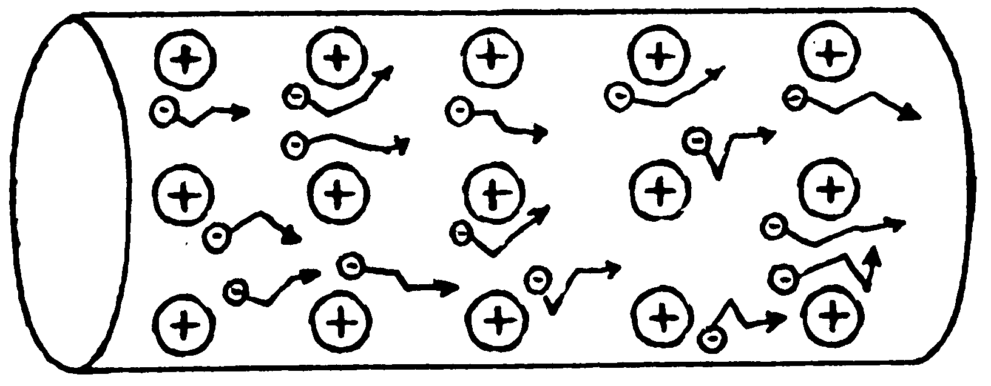
Если рассуждения верны и в металлах действительно за проводимость отвечают свободные электроны, то следует ожидать, что при резкой остановке движущегося с большой скоростью проводника в нем должен возникнуть инерционный ток.
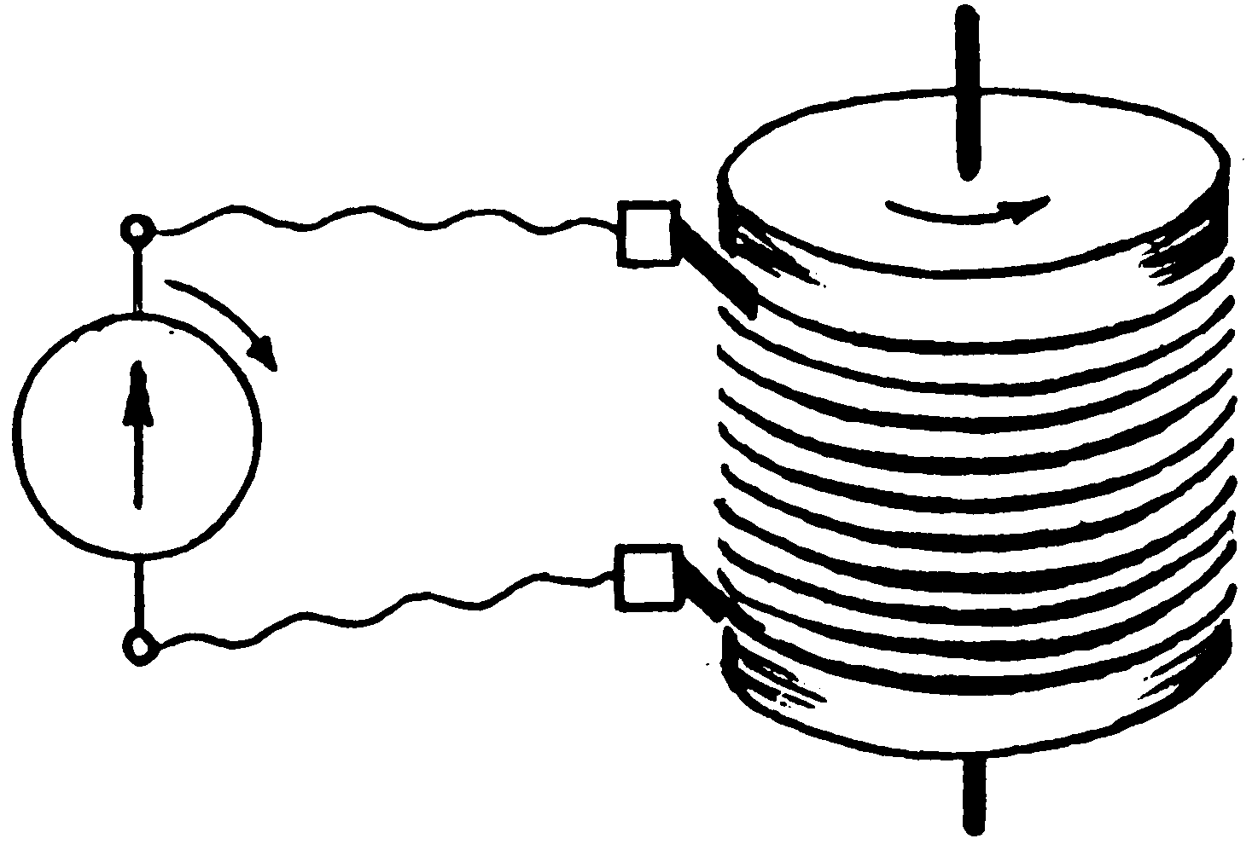
Опыты, зафиксировавшие инерционный ток, были поставлены Мандельштамом и Папалекси, а в опытах Толмена и Стюарта было показано, что свободные частицы, осуществляющие проводимость в металлах, имеют отрицательный заряд.
Отношение массы к заряду для этих частиц в пределах точности эксперимента совпадало с соответствующим отношением для электронов.
Исходя из представлений о природе тока в металлах, можно попытаться выяснить, от каких величин и как зависит его величина.
По определению, СИЛА ТОКА – ЭТО ФИЗИЧЕСКАЯ ВЕЛИЧИНА, РАВНАЯ ОТНОШЕНИЮ ЗАРЯДА, ПРОТЕКАЮЩЕГО ЧЕРЕЗ ПОПЕРЕЧНОЕ СЕЧЕНИЕ ПРОВОДНИКА, КО ВРЕМЕНИ, В ТЕЧЕНИЕ КОТОРОГО ЭТОТ ЗАРЯД ПРОТЕКАЕТ.
Весь переносимый заряд q складывается из суммы зарядов отдельных частиц, в данном случае – электронов (e).
Их общее число N равно произведению концентрации n на объем проводника с площадью поперечного сечения – S и длиной L.
Время, в течение которого электроны перемещаются по проводнику, можно выразить через среднюю скорость $J$ их упорядоченного движения и длину проводника.
$$I=\frac{q}{t}\begin{matrix} & \end{matrix}\frac{←q=e⋅N←N=n⋅V←V=S⋅L}{←t=\frac{L}{ϑ}}$$
Таким образом, сила тока I в металлическом проводнике равна произведению заряда электрона e на число свободных электронов n в единице объема, площадь поперечного сечения проводника S и среднюю скорость упорядоченного движения электронов $J$ под действием электрического поля:$I=e⋅n⋅S⋅J$
Если предположить, что электроны движутся равноускоренно, изменяя свою скорость от нуля до максимального значения на интервале между соседними атомами согласно законам классической механики, то можно выразить неизмеряемую прямо среднюю скорость упорядоченного движения электронов$J$ через заряд q, массу m, среднее время свободного пробега электрона t, длину проводника L, напряжение U на рассматриваемом участке цепи.
$$ϑ=\frac{ϑ_{\text{max}}}{2}←ϑ_{\text{max}}=a⋅t←a=\frac{F}{m}←F=e⋅E←E=\frac{U}{L}$$
Если приведенные рассуждения верны, то сила тока на участке цепи должна быть прямо пропорциональна напряжению на этом участке: $I=\frac{e^{2}n⋅t}{2m}⋅\frac{S}{L}⋅U$
Выражение, стоящее перед напряжением в полученной формуле, характеризует способность проводника проводить электрический ток и может быть названо ПРОВОДИМОСТЬЮ.
Величину, обратную проводимости, принято называть ЭЛЕКТРИЧЕСКИМ СОПРОТИВЛЕНИЕМ: $\frac{2m}{e^{2}\text{nt}}⋅\frac{L}{S}=R$
Сопротивление металлического проводника должно быть прямо пропорционально его длине и обратно пропорционально площади поперечного сечения: $R=ρ\frac{L}{S}$.
В свою очередь, в формулу, выражающую зависимость сопротивления проводника от его геометрических размеров, входит выражение, являющееся индивидуальной характеристикой металла, из которого изготовлен проводник, и его температуры, так как от последней должно зависеть время свободного пробега электрона между узлами кристаллической решетки.
$ρ=\frac{2m}{e^{2}\text{nt}}$ $t=f(t^{0})$ $ρ=f(t^{0})$
Данные зависимости подтверждаются экспериментально.
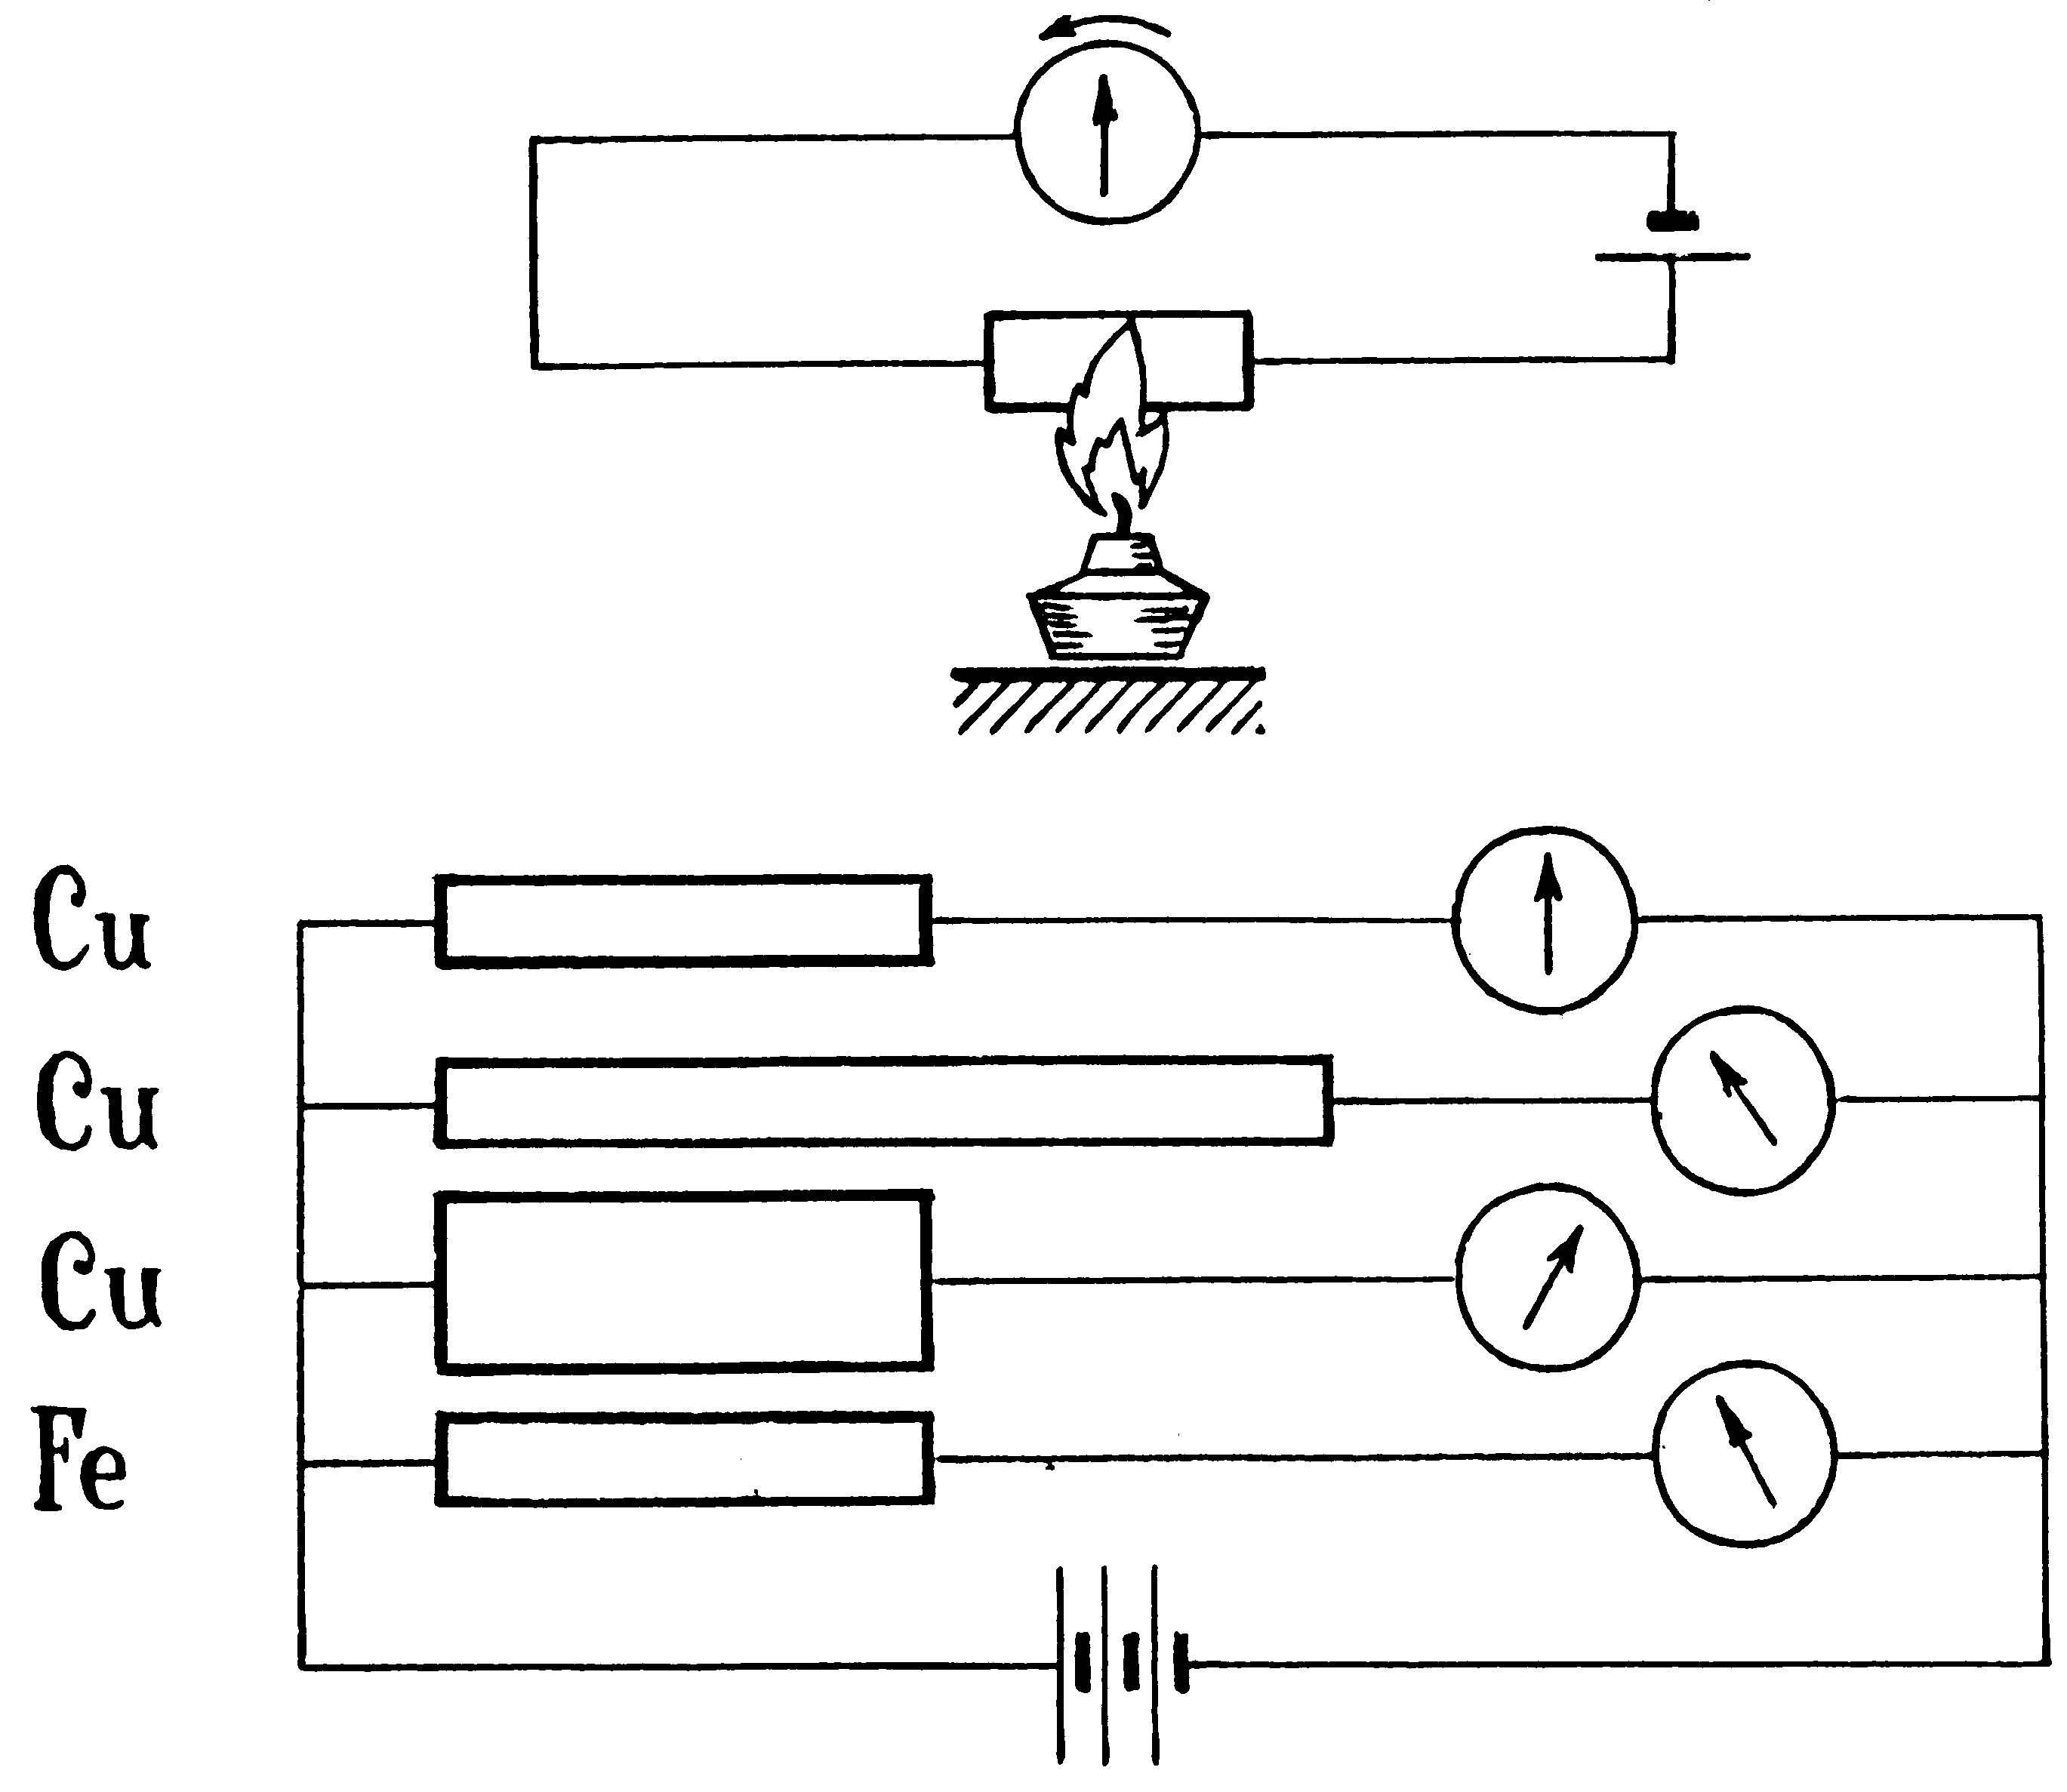
$ρ=ρ_{0}\left(1+α⋅t\right)$,
где $ρ_{0}$- удельное сопротивление при 0 ⁰С.
$α$ - температурный коэффициент сопротивления.

§2. Электрический ток в жидкостях

Опыты показывают, что электролиты (водные растворы солей, кислот, щелочей) хорошо проводят электрический ток.
При прохождении тока через электролиты наблюдается явление ЭЛЕКТРОЛИЗА - выделения вещества на электродах, находящихся в растворе.
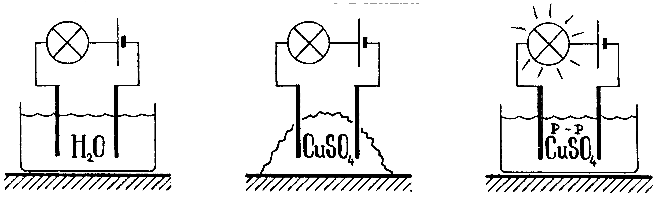
В то же время, ни дистиллированная вода, ни растворяемое в ней вещество, в твердом состоянии электрический ток не проводят.
Вероятно, в отличие от металлов, электропроводность электролитов возникает за счет движения ионов.
Ионы, в свою очередь, возникают в процессе взаимодействия молекул растворенного вещества с молекулами воды.
Процесс распада молекул растворенного вещества на ионы под действием молекул воды называется ЭЛЕКТРОЛИТИЧЕСКОЙ ДИССОЦИАЦИЕЙ.
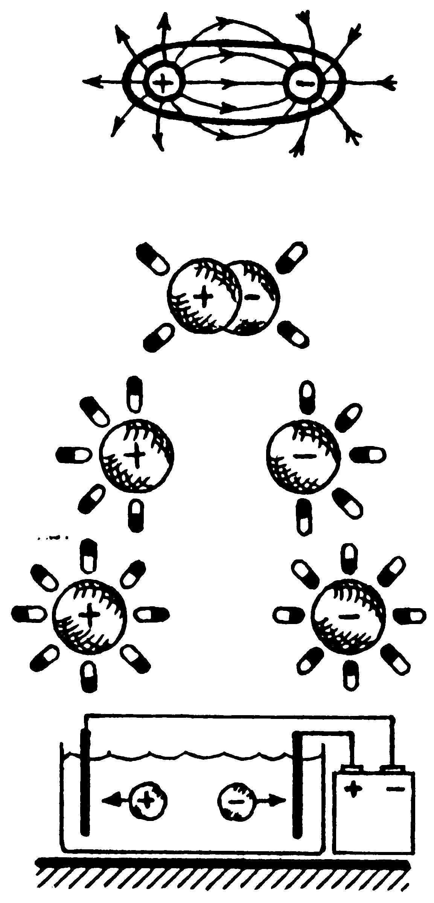
Механизм электролитической диссоциации можно представить следующим образом:
Электрические заряды в молекуле воды сильно смещены относительно центра молекулы, за счет чего на малых расстояниях от нее существует сильное электрическое поле.
Если энергия взаимодействия положительного или отрицательного иона с молекулой воды будет примерно равна энергии взаимодействия самих ионов в молекуле, то в результате теплового движения могут происходить распады молекул на ионы.
Молекулы воды будут обволакивать ионы, образуя вокруг них своеобразную оболочку. Эта оболочка будет затруднять обратный процесс слияния ионов в молекулы – РЕКОМБИНАЦИЮ.
Под действием электрического поля ионы должны двигаться к электродам: положительные к катоду (поэтому их называют КАТИОНАМИ), отрицательные – к аноду (их называют АНИОНАМИ), и на них восстанавливаться до нейтральных молекул.
Например, электролиз медного купороса выглядит следующим образом: ${\text{CuSO}}_{4}Û{\text{Cu}}^{2+}+{\text{SO}}_{4^{2−}}\text{.}$
Подходя к катоду, положительно заряженные ионы меди получают недостающие электроны и восстанавливаются до нейтральных атомов. Таким образом, на катоде выделяется чистая медь:
${\text{Cu}}^{2+}+2e^{−}=\text{Cu}\text{.}$
На аноде реакция протекает следующим образом. Сначала происходит нейтрализация иона кислотного остатка:
${\text{SO}}_{4^{2−}}={\text{SO}}_{4}+2e^{−}\text{.}$
Молекула ${\text{SO}}_{4}$ сразу же распадается с выделением атомарного кислорода: ${\text{SO}}_{4}={\text{SO}}_{3}+O↑\text{.}$
Если анод изготовлен из меди, атомарный кислород окисляет ее:
$\text{Cu}+O=\text{CuO}\text{.}$
Кислотный остаток ${\text{SO}}_{3}$ реагирует с оксидом меди, вновь образуя медный купорос: $\text{CuO}+{\text{SO}}_{3}={\text{CuSO}}_{4}\text{.}$
Медный купорос переходит в раствор и вновь диссоциирует на ионы.
Существенно, что концентрация электролита в этом случае остается неизменной. Электролиз фактически сводится к переходу меди с анода на катод. Но при этом на нем выделяется химически чистая (рафинированная) медь.
Исходя из наших представлений о механизме протекания тока в электролитах, чтобы найти массу вещества m, выделившегося на электроде, надо знать массу одной молекулы $m_{0}$ этого вещества и число молекул N во всем выделившемся веществе: $m=m_{0}N$.
Ни та, ни другая величина прямо не измеряемы, поэтому их необходимо выразить через другие - измеряемые величины.
Для нахождения массы молекулы вещества $m_{0}$ требуется знать его молярную массу M и число Авогадро Nа:
$m_{0}=\frac{M}{\text{Na}}$.
Для нахождения числа молекул N – весь заряд q, перенесенный через электролит ионами данного знака, и заряд одного иона $q_{0}$:
$N=\frac{q}{q_{0}}$.
$q=I⋅t,$$q_{0}=e⋅n\text{.}$Полный заряд q, в свою очередь, может быть выражен через произведение силы тока I на время t, в течение которого протекает электролиз, а заряд одного иона $q_{0}$ – через элементарный заряд e и валентность вещества n:

Произведение двух постоянных величин – заряда электрона e и числа Авогадро Nа можно обозначить буквой F и найти численное значение новой величины. Она называется ПОСТОЯННОЙ ФАРАДЕЯ: $e⋅\text{Na}=F$; $F=\text{96500}\frac{\text{æ}}{\text{}}$.
Величину, равную отношению молярной массы вещества к его валентности n, назовем ХИМИЧЕСКИМ ЭКВИВАЛЕНТОМ ВЕЩЕСТВА: $X=\frac{M}{n}$.
Выражение $\frac{M}{F⋅n}$ обозначим буквой k и назовем ЭЛЕКТРОХИМИЧЕСКИМ ЭКВИВАЛЕНТОМ ВЕЩЕСТВА: $k=\frac{1}{F}\frac{M}{n}$.
Таким образом: $m=\frac{1}{F}⋅\frac{M}{n}⋅I⋅t\text{.}$
Это выражение носит название объединенного закона Фарадея для электролиза.
Если приведенные рассуждения верны, то следует ожидать, что масса вещества, выделившегося на электроде в результате электролиза, будет находиться в прямой пропорциональной зависимости от силы тока в электролите, времени его протекания, молярной массы вещества, и в обратной пропорциональной зависимости от валентности этого вещества в данном химическом соединении: m ~ I; m ~ q; m ~ t; m ~ M ; m ~ 1/n.
Найденные зависимости находят свое подтверждение в законах электролиза Фарадея, установленных им экспериментально.
ПЕРВЫЙ ЗАКОН ФАРАДЕЯ гласит:
Масса вещества, выделившегося на электроде, прямо пропорциональна заряду, прошедшему через электролит: $m=k⋅q$.
Коэффициент пропорциональности в законе – ни что иное, как ЭЛЕКТРОХИМИЧЕСКИЙ ЭКВИВАЛЕНТ ВЕЩЕСТВА.
Электрохимический эквивалент вещества показывает, чему равна масса вещества, выделившегося на электроде, если через электролит пройдет заряд в 1 Кл.
Чтобы получить единицу электрохимического эквивалента вещества, его надо выразить из первого закона Фарадея и в полученное выражение подставить единицы массы - 1 кг и заряда - 1Кл.
Получаем: $\left[k\right]=\frac{1\text{æ}}{1\text{æ}}=1\frac{\text{æ}}{\text{æ}}$.
ВТОРОЙ ЗАКОН ФАРАДЕЯ гласит:
Электрохимические эквиваленты веществ прямо пропорциональны их химическим эквивалентам:

Электролиз находит широкое применение в технике.
Описанный выше на примере медного купороса процесс позволяет получать чистые металлы из растворов или расплавов солей. Именно таким образом получают алюминий, натрий, магний, бериллий и ряд других металлов.
Электролитический способ нанесения на поверхность электропроводящего материала тонкого слоя металла называется гальваностегией. Гальваностегия применяется при никелировании, хромировании, золочении различных изделий.
Изготовление металлических слепков с рельефных моделей называется гальванопластикой. Гальванопластика, в частности, используется при изготовлении граммпластинок.
Известно, что напряженность электрического поля, создаваемого заряженным проводником, больше возле его выступов, поэтому неровности анода при электролизе растворяются быстрее. Это обстоятельство позволяет использовать электролиз для электрополировки металлических изделий.

§3. Электрический ток в полупроводниках

По характеру электрической проводимости между металлами и диэлектриками находится огромное количество материалов, называемых ПОЛУПРОВОДНИКАМИ.
$$k\text{\sim }X\text{.}$$
Их удельное сопротивление изменяется в очень больших пределах, но оно меньше, чем у диэлектриков и больше, чем у проводников.
ХАРАКТЕРНОЙ ОСОБЕННОСТЬЮ ПОЛУПРОВОДНИКОВ, отличающей их от металлов, является УМЕНЬШЕНИЕ УДЕЛЬНОГО СОПРОТИВЛЕНИЯ С ПОВЫШЕНИЕМ ТЕМПЕРАТУРЫ.
Механизм проводимости полупроводников можно попытаться объяснить на основе представлений о природе связей их атомов.
Проводимость чистых полупроводников можно рассмотреть на примере кремния.
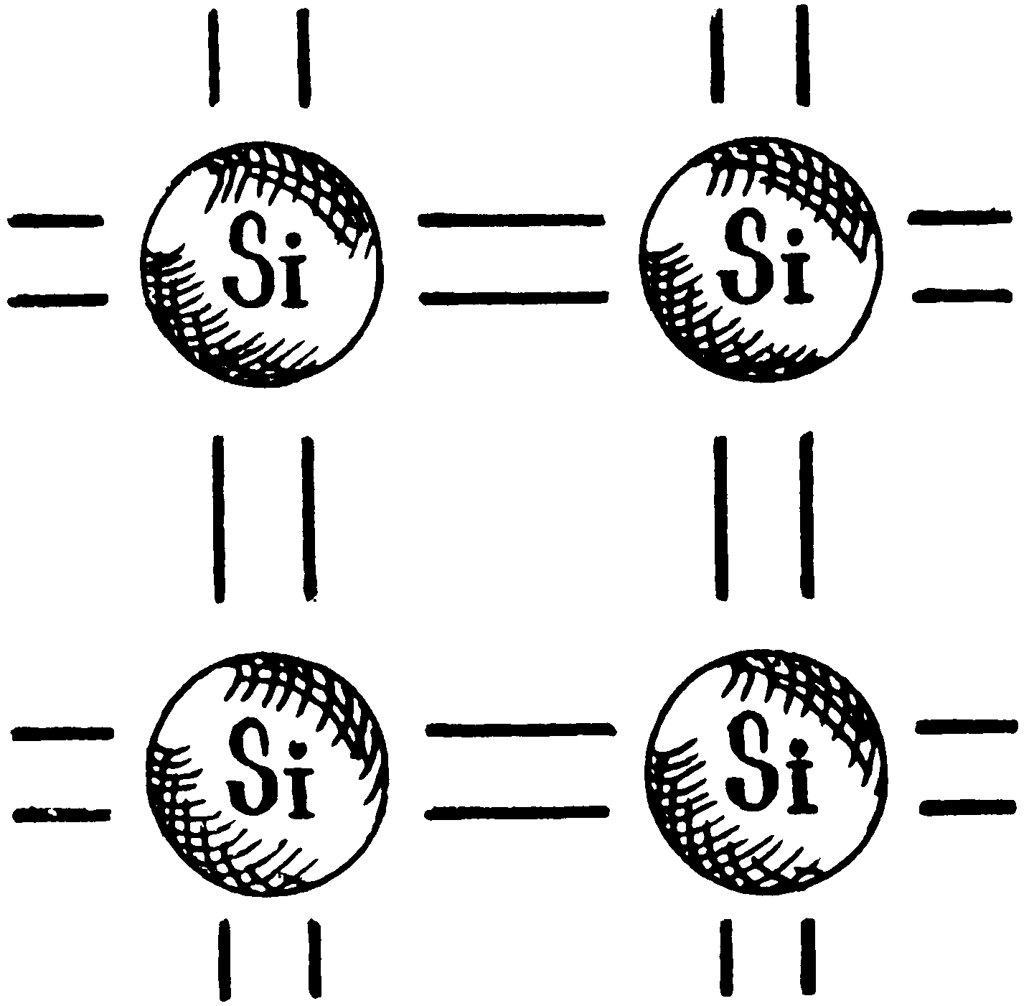
В изолированном атоме кремния четырнадцать электронов располагаются вокруг ядра так, что четыре из них находятся на внешней оболочке.
В твердом кристаллическом состоянии внешние валентные электроны вступают в ковалентные химические связи. Таким образом, чистый кристалл кремния должен быть хорошим изолятором.
Но уже при небольших температурах ковалентные связи могут разрываться. При этом будут образовываться свободные электроны, обеспечивающие собственную электронную проводимость чистого полупроводника.
При повышении температуры число разорванных связей должно увеличиваться. Проводимость полупроводника должна возрастать.
Электрон, получивший извне энергию и разорвавший ковалентные связи с другими электронами атома, уходит со своего места. Но так как вещество остается в целом нейтральным, на освободившемся месте образуется избыточный положительный заряд, называемый ДЫРКОЙ.
На место дырки может переместиться соседний электрон. Так как при этом дырка появляется в том месте, откуда ушел электрон, возникает впечатление, что по кристаллу движется дырка.
Электропроводность полупроводника, обусловленную перемещением дырок, называют собственной дырочной проводимостью.
Под действием электрического поля в чистом полупроводнике направленное движение будут совершать и электроны, и дырки.
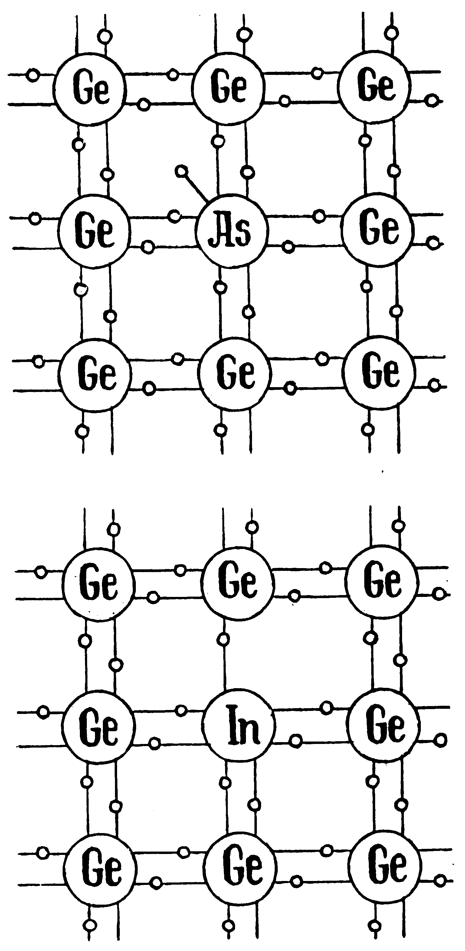
На электрические свойства полупроводников сильное влияние могут оказать примеси.
Например, если в кристаллической решетке германия один из атомов заменить атомом пятивалентного элемента, например мышьяка, то его четыре валентных электрона будут участвовать в установлении ковалентных связей с соседними атомами германия, а пятый электрон окажется "лишним". Он будет значительно слабее связан со своим атомом, а значит легче может стать свободным электроном проводимости.
Атомы, поставляющие "лишние" электроны в кристаллы полупроводника, называются ДОНОРАМИ.
Полупроводники такого типа называются электронными или полупроводниками n - типа (от латинского слова negative – отрицательный).
Если в кристаллической решетке германия один из атомов заменить атомом трехвалентного элемента, например, индия, то для полного комплекта ковалентных связей, необходимых для решетки германия, не будет хватать одного электрона. Образуется вакансия, которая может быть заполнена за счет захвата электрона у соседнего атома германия. Тогда на месте ушедшего электрона в атоме германия образуется дырка. В свою очередь эта дырка может быть заполнена электронами из следующего соседнего атома германия. В электрическом поле дырка начнет совершать перемещение в направлении вектора напряженности, аналогично перемещению положительно заряженной частицы.
Атомы, образующие в ковалентных связях вакансии, называются АКЦЕПТОРАМИ (от латинского слова acceptor – приемщик).
Полупроводники такого типа называются ДЫРОЧНЫМИ или полупроводниками p-типа (от латинского слова positive – положительный).
Концентрация электронов или дырок, в зависимости от типа полупроводника, должна сильно увеличиваться при повышении температуры.
При разности температур на концах полупроводникового образца электроны или дырки должны передвигаться из зоны, где их концентрация выше в зону с меньшей концентрацией, т.е. от горячего конца к холодному.
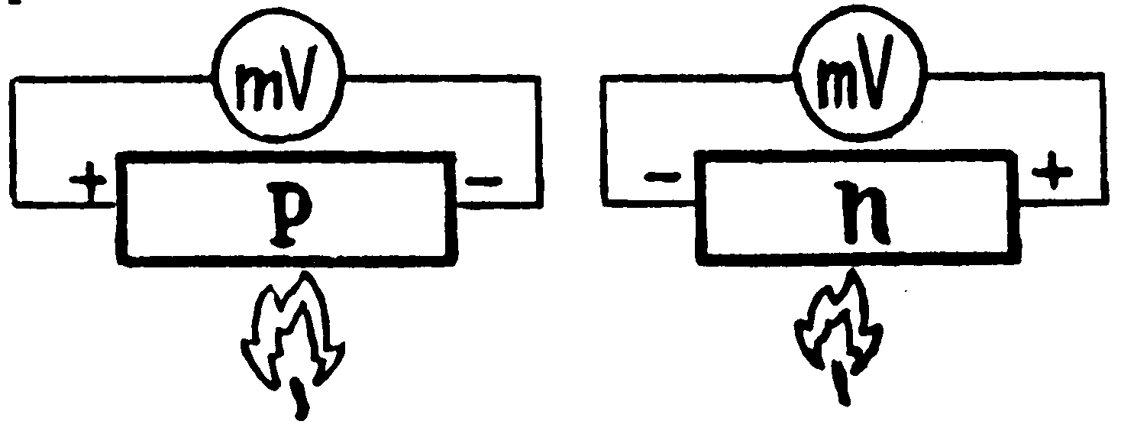
Соответствующий эксперимент подтверждает, что это действительно так.
Область монокристаллического полупроводника, в которой проводимость изменяется с электронной на дырочную или наоборот, называется электронно-дырочным, или p-n переходом.
p-n переход образуется при выращивании кристалла полупроводника с помощью введения в расплав необходимых примесей.
p-n переход обладает свойством односторонней проводимости электрического тока.
При соприкосновении полупроводников с различным типом проводимости образуется двойной контактный слой. Из n-области в p-область за счет диффузии проникают электроны, что приводит к обеднению узкой области n- полупроводника вблизи границы электронами и образованию в ней избыточного положительного заряда. В противоположном направлении происходит диффузия дырок. Соответственно, в узкой пограничной области p-полупроводника образуется избыточный отрицательный заряд. Образовавшийся двойной электрический слой препятствует дальнейшему переходу электронов и дырок через границу раздела полупроводников.
Полупроводник с одним p-n переходом называется полупроводниковым диодом.
На сопротивление возникшего запирающего слоя существенное влияние оказывает внешнее электрическое поле.
Если к n- полупроводнику подключен отрицательный полюс источника тока, а к p- полупроводнику -положительный, толщина запирающего слоя уменьшается. Под действием электрического поля электроны в n-полупроводнике и дырки в p-полупроводнике движутся в противоположных направлениях к границе раздела полупроводников. В пограничном слое происходит рекомбинация электронов и дырок. p-n переход не оказывает сопротивления электрическом току, вызванному внешним источником напряжения. Это напряжение необходимо для поддержания встречного движения электронов и дырок.
При изменении полярности источника тока, внешнее электрическое поле приводит к увеличению толщины запирающего слоя. Обедненный подвижными носителями зарядов слой имеет большое электрическое сопротивление.
При увеличении на полупроводниковом диоде прямого напряжения ток через него быстро растет. При обратном запирающем напряжении через диод протекает лишь небольшой ток, обусловленный неосновными носителями зарядов.
При проникновении через p-n переход основные носители зарядов становятся неосновными, поэтому происходит их рекомбинация с основными носителями. Но на процесс рекомбинации требуется время, за которое неосновные носители зарядов успевают проникнуть в полупроводник на некоторую глубину за запирающий слой. Такое проникновение неосновных носителей называется инжекцией (впрыскиванием).
Инжекция лежит в основе работы полупроводниковых усилителей – транзисторов.
Транзистор состоит из монокристалла, в котором созданы два p-n перехода.
На один из p-n переходов подается прямое а, на другой - значительно большее обратное напряжение. Крайняя область возле p-n перехода, на который подано прямое напряжение, называется эмиттером, другая крайняя область называется коллектором, средняя часть называется базой.
Ток от эмиттера к базе приводит к инжекции дырок в n-область, которая делается настолько узкой, чтобы в ней не успела пройти рекомбинация носителей зарядов противоположного знака. Дырки успевают дойти до второго перехода, где они захватываются ускоряющим полем и проникают в коллектор. Здесь они становятся основными носителями зарядов.
Ток коллектора практически равен току эмиттера. Ток эмиттера создается очень маленьким напряжением. Падение же напряжения на нагрузочном сопротивлении в цепи коллектора может быть во много раз больше напряжения эмиттера. Таким образом, транзистор дает усиление, как по напряжению, так и по мощности.
Полупроводниковые приборы широко применяются в технике.
Возникновение термоэлектродвижущей силы при разности температур на концах полупроводника позволяет использовать его для изготовления термоэлементов и термобатарей.
Ярко выраженная зависимость сопротивления полупроводников от температуры и освещенности используется в устройстве термо- и фотореле.
Полупроводниковые диоды служат для выпрямления переменного тока.
Для усиления электрических сигналов, в счетных устройствах используются транзисторы.
Полупроводники являются основой современной микроэлектроники.

§4. Электрический ток в газах

Заряженный электрометр с подсоединенными к нему дисками плоского конденсатора в сухом помещении при комнатной температуре долгое время не разряжается. Если в пространство между дисками внести горящую спичку, стрелка электрометра быстро опускается. Воздух начинает проводить электрический ток.
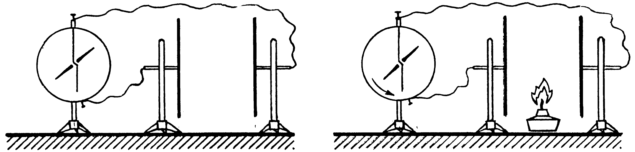

Процесс протекания тока через газ называется ГАЗОВЫМ РАЗРЯДОМ.
Если разряд протекает при наличии внешнего стимулятора (источника тепла, ультрафиолетового, рентгеновского излучения), то он называется НЕСАМОСТОЯТЕЛЬНЫМ.
Соответственно, если разряд не нуждается в таком стимуляторе, он называется САМОСТОЯТЕЛЬНЫМ.
В зависимости от состояния газа, характеристик электродов, напряжения между ними, в газе могут протекать различные виды самостоятельного разряда.
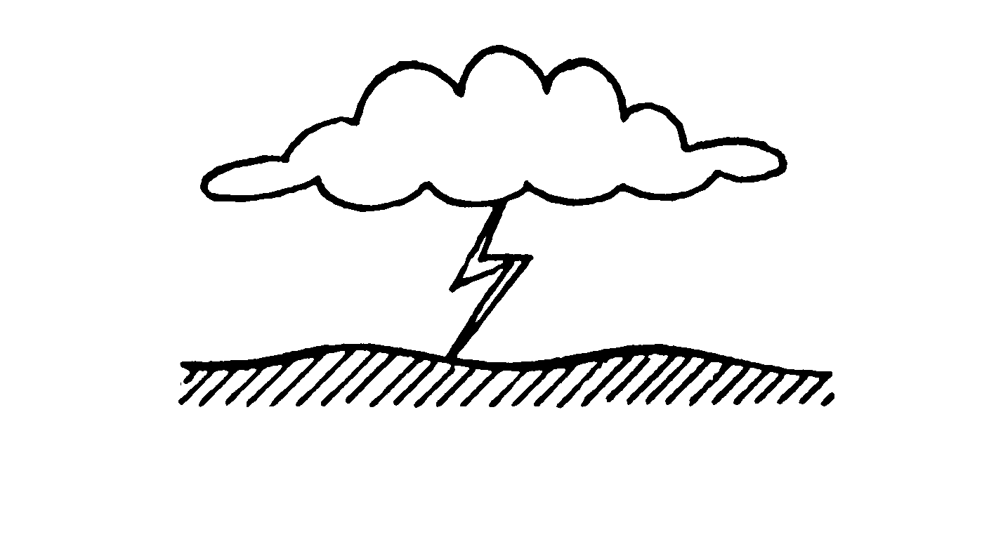
При большом напряжении между электродами в воздухе возникает ИСКРОВОЙ разряд. Примером такого разряда является молния.
При соприкосновении 2-х электродов, находящихся под небольшим напряжением, как правило, несколько десятков вольт, место их контакта может нагреться до очень высокой температуры. При раздвижении стержней между ними возникает ярко светящаяся электрическая дуга. Сила тока в цепи дуги велика и достигает в разных случаях значений от нескольких ампер до сотен ампер. При горении дуги на положительном электроде образуется углубление - кратер.
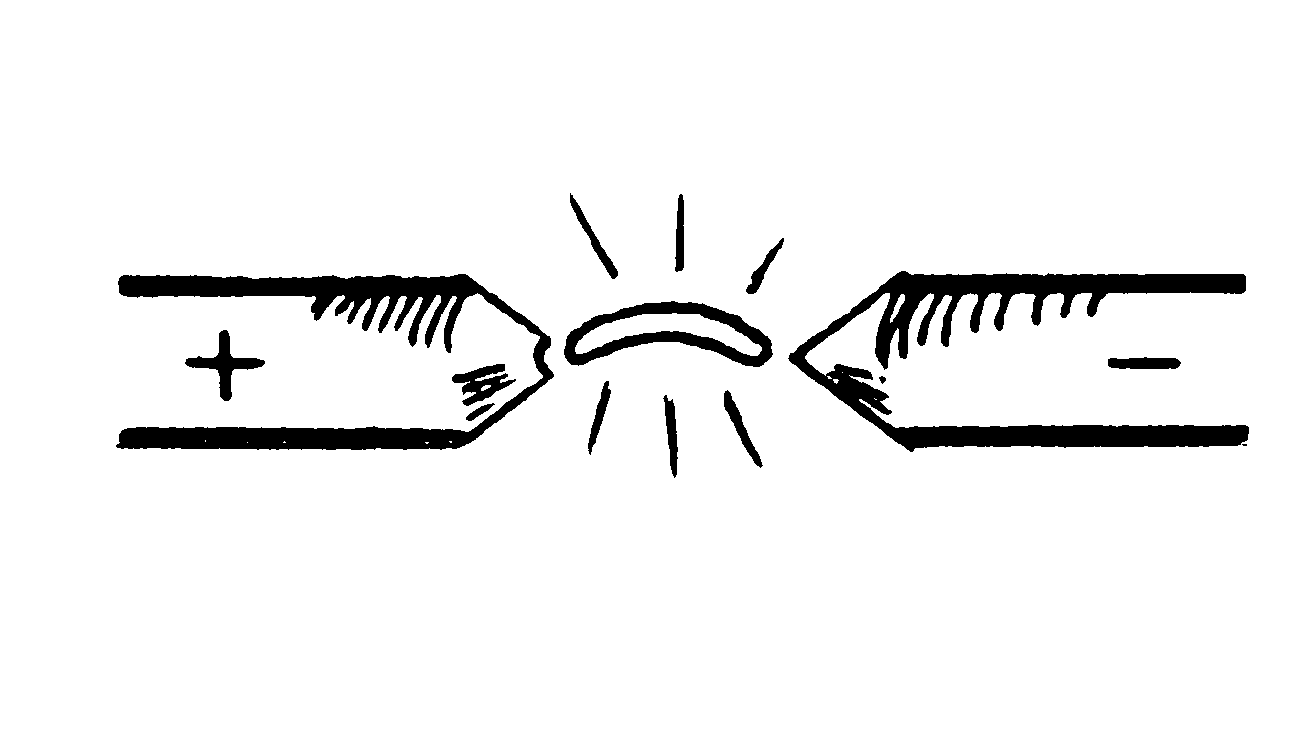
При давлении порядка долей миллиметра ртутного столба и относительно небольшой напряженности электрического поля, в газе может возникать ТЛЕЮЩИЙ РАЗРЯД. Цвет свечения зависит от рода газа, в котором возникает разряд.
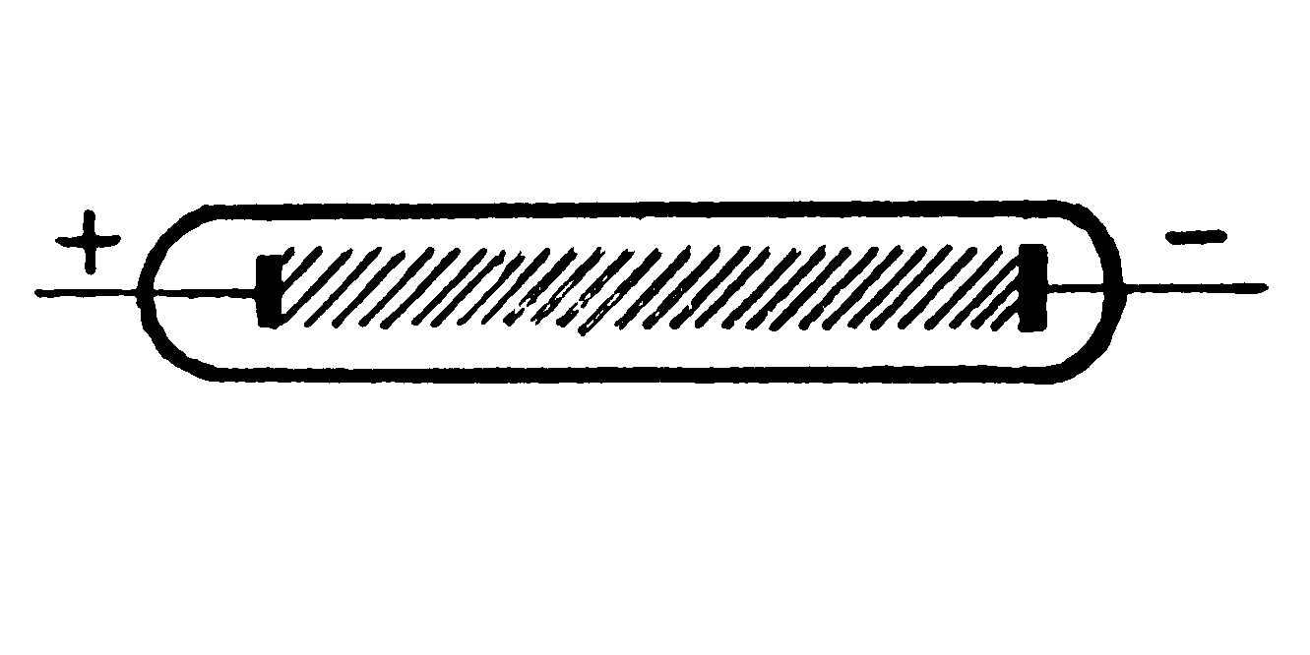
При атмосферном давлении вблизи сильно искривленных участков проводника, где напряженность электрического поля превышает значение 3 миллиона В/м, возникает КОРОННЫЙ РАЗРЯД.
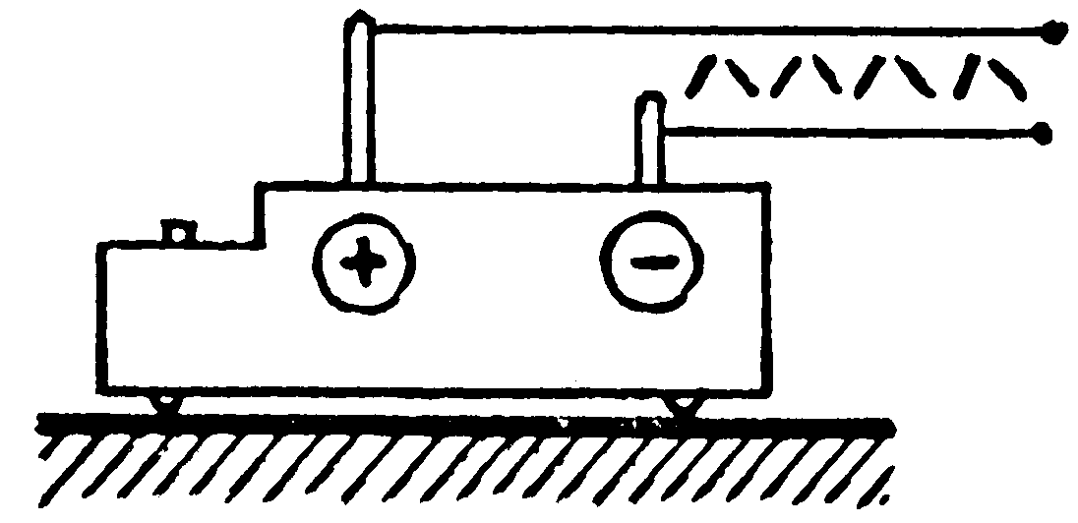
ДЛЯ ВОЗНИКНОВЕНИЯ ГАЗОВОГО РАЗРЯДА НУЖНЫ СВОБОДНЫЕ ЗАРЯЖЕННЫЕ ЧАСТИЦЫ, которые под действием электрического поля будут совершать направленное перемещение.
При НЕСАМОСТОЯТЕЛЬНОМ РАЗРЯДЕ, для создания таких частиц из нейтральных молекул, нужен посторонний источник энергии.
При самостоятельном разряде источник энергии, выбивающий из молекул заряженные частицы, следует искать в самом разряде.
В любом случае, под действием внешнего или внутреннего источника энергии происходит ионизация газа, в результате которой образуются положительно, отрицательно заряженные ионы и электроны.
В газе идет и обратный процесс воссоединения заряженных частиц с образованием нейтральных молекул.
Молекулы газа, участвуя в тепловом движении, могут иметь большую энергию. Эта энергия будет тем больше, чем выше температура газа.
Если в газе имеются заряженные частицы, они могут приобрести значительную кинетическую энергию, разгоняясь в сильном электрическом поле.
В случае, когда энергия движущейся частицы превысит значение работы, необходимой для ионизации молекулы, при их столкновении нейтральная молекула распадется, образуя заряженные частицы.
Также заряженные частицы могут выбиваться из анода быстро движущимися электронами, а поставлять электроны может нагретый до высокой температуры катод.
Последний процесс называется ТЕРМОЭЛЕКТРОННОЙ ЭМИССИЕЙ.
Частично или полностью ионизированный, но в целом нейтральный газ, называется ПЛАЗМОЙ.
В электрическом поле с увеличением напряжения между электродами при наличии ионизатора растет сила тока в газе. На этом участке не все заряженные частицы, образовавшиеся в газе, достигают электродов. Часть из них рекомбинирует. Но чем большим становится напряжение, тем меньшее число частиц успевает воссоединиться до нейтральных молекул.
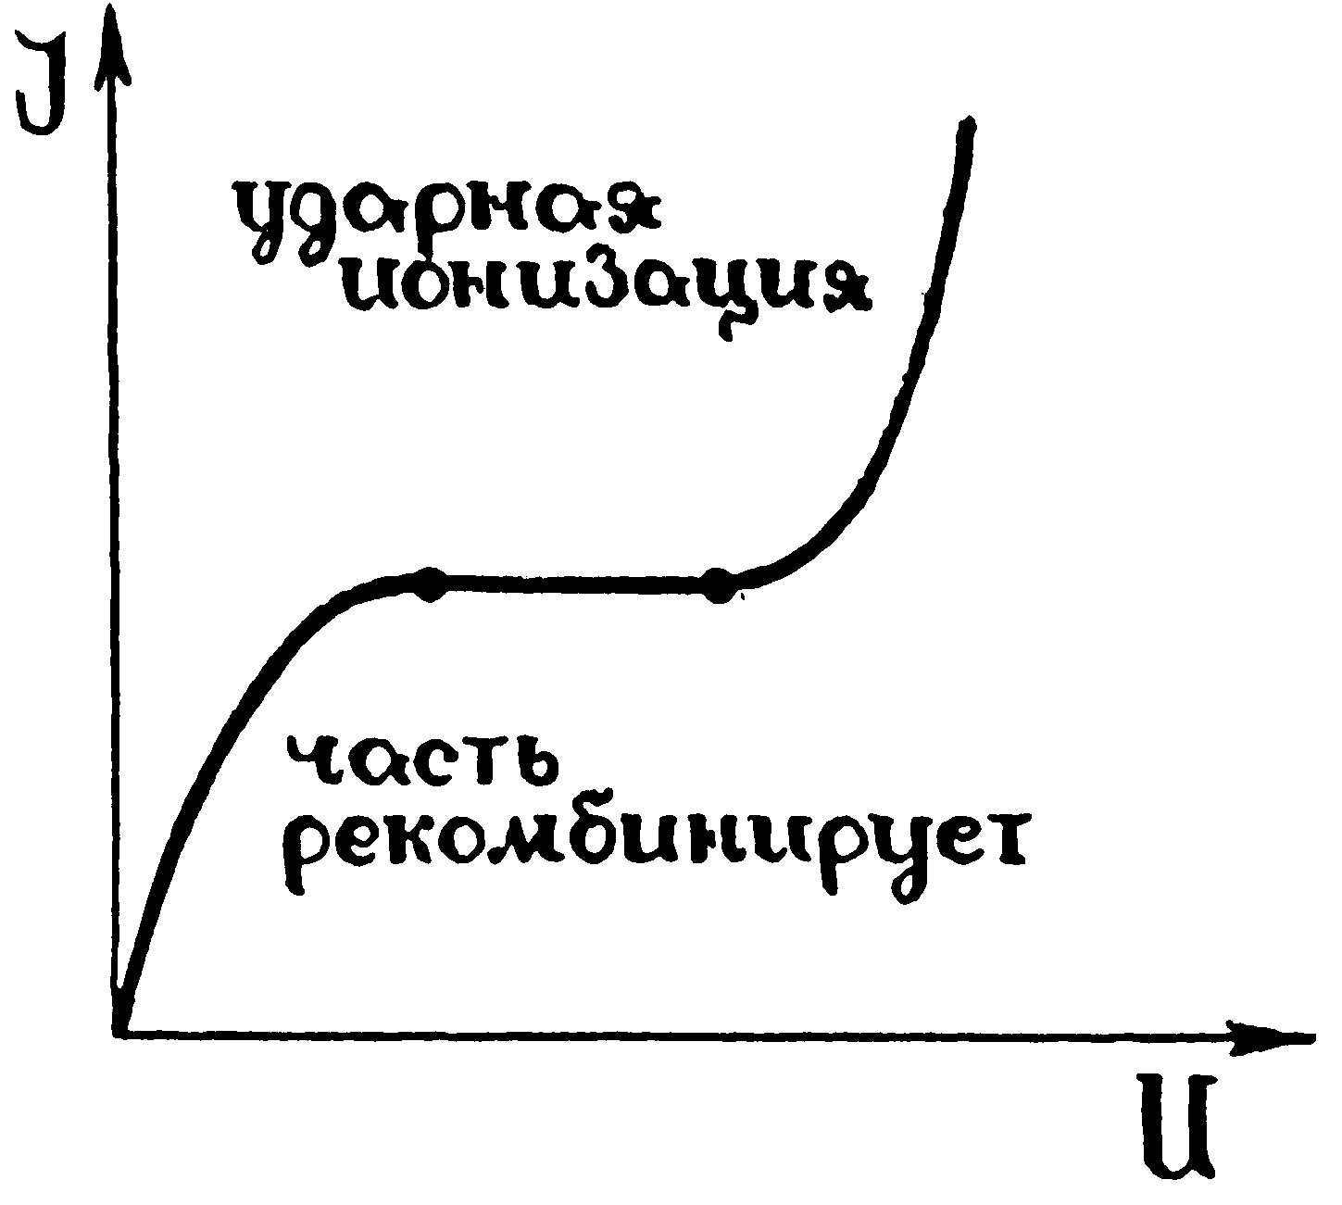
При каком-то значении напряжения все имеющиеся в газе частицы долетают до электродов. Ток перестает расти и достигает насыщения.
Но при дальнейшем увеличении напряжения скорость и, соответственно, энергия заряженных частиц растет и, наконец, достигает значений, достаточных для ударной ионизации новых молекул. Процесс приобретает лавинообразный характер. При этом действие внешнего ионизатора для его поддержания оказывается не нужным.
Механизм проводимости газов в чем-то напоминает механизм проводимости жидкостей.
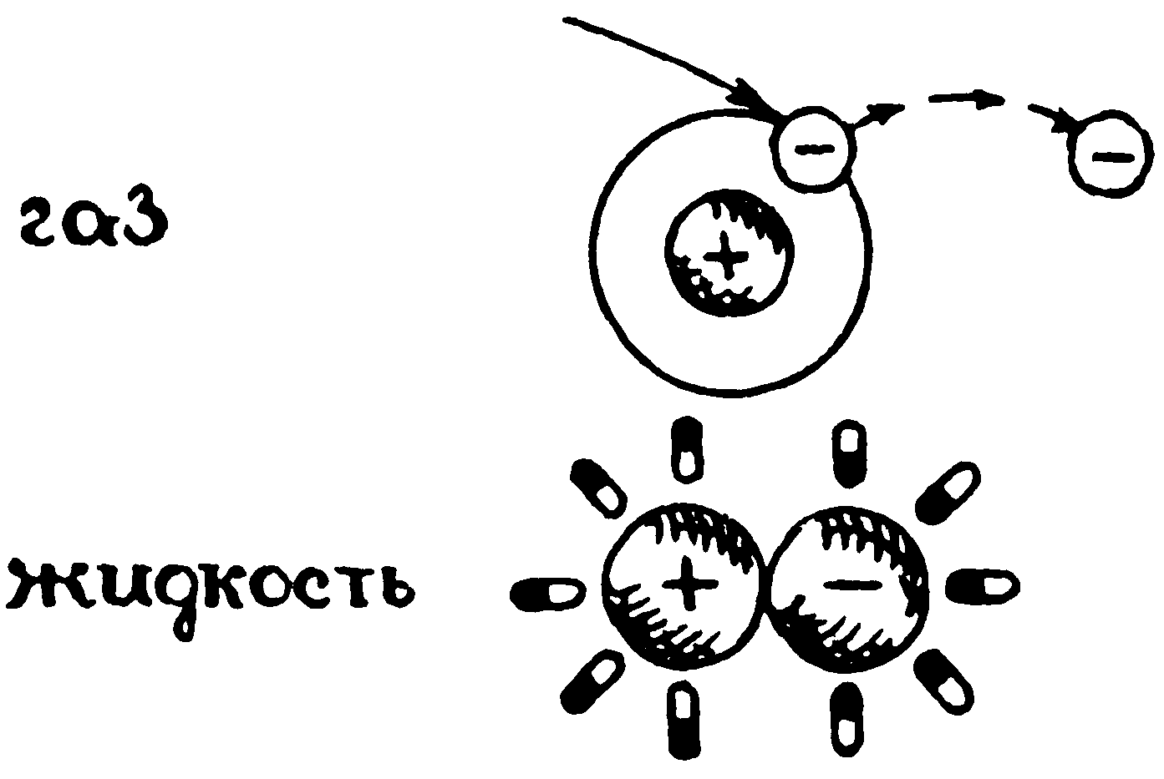
И там, и там ионы образуются за счет внешних воздействий.
Но в этих двух процессах есть и существенные отличия. Одним из них является то, что в газах существенная роль в их проводимости отводится не только ионам, но и электронам.
Газовые разряды находят широкое применение в технике, с ними нередко можно встретиться в природе.
Искровой разряд используется при электроискровой обработке металлов; дуговой - при сварке и в мощных проекционных лампах; тлеющий - в лампах дневного света, рекламных трубках, газовых лазерах; коронный - в электрофильтрах.
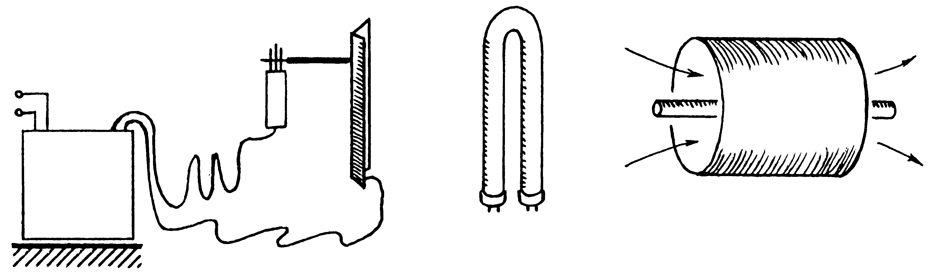
С мощными искровыми разрядами в атмосфере - молниями - приходится считаться и применять специальные средства защиты, в частности, строить молниеотводы.
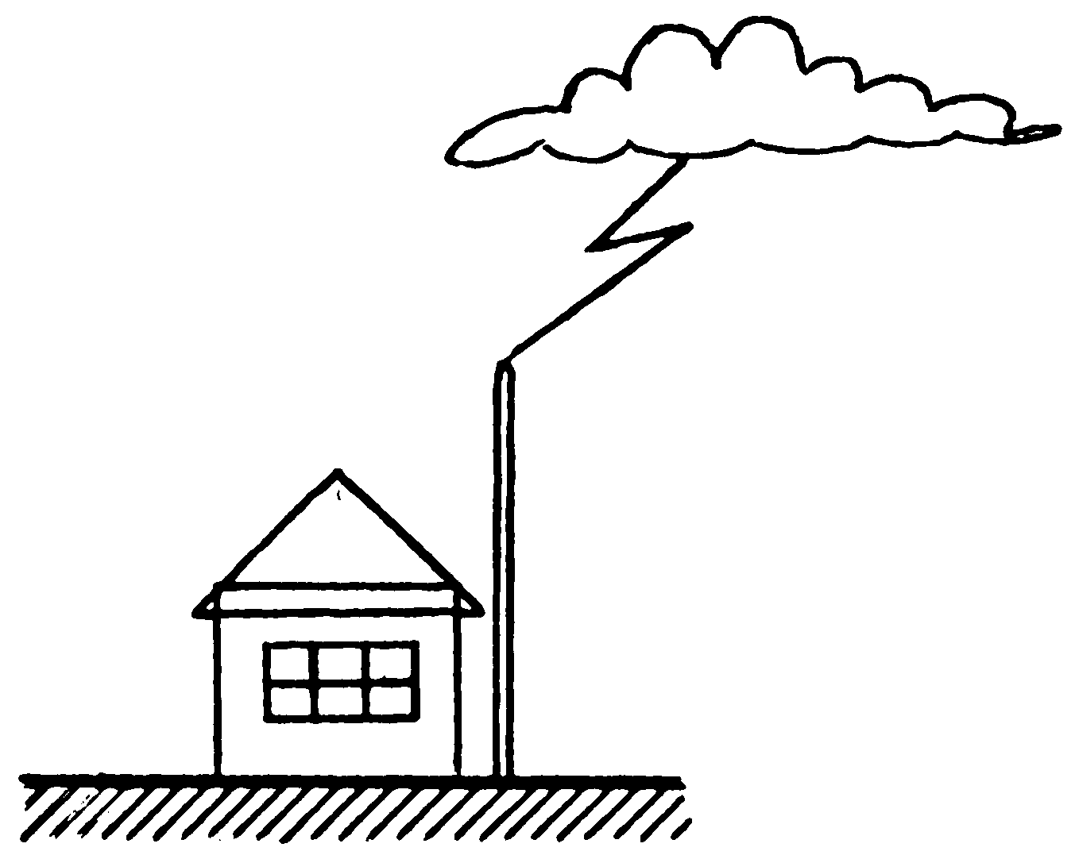

Не только полезное действие может оказывать и коронный разряд. Он часто возникает вокруг проводов линий электропередач высокого напряжения, что ведет к потерям электроэнергии.
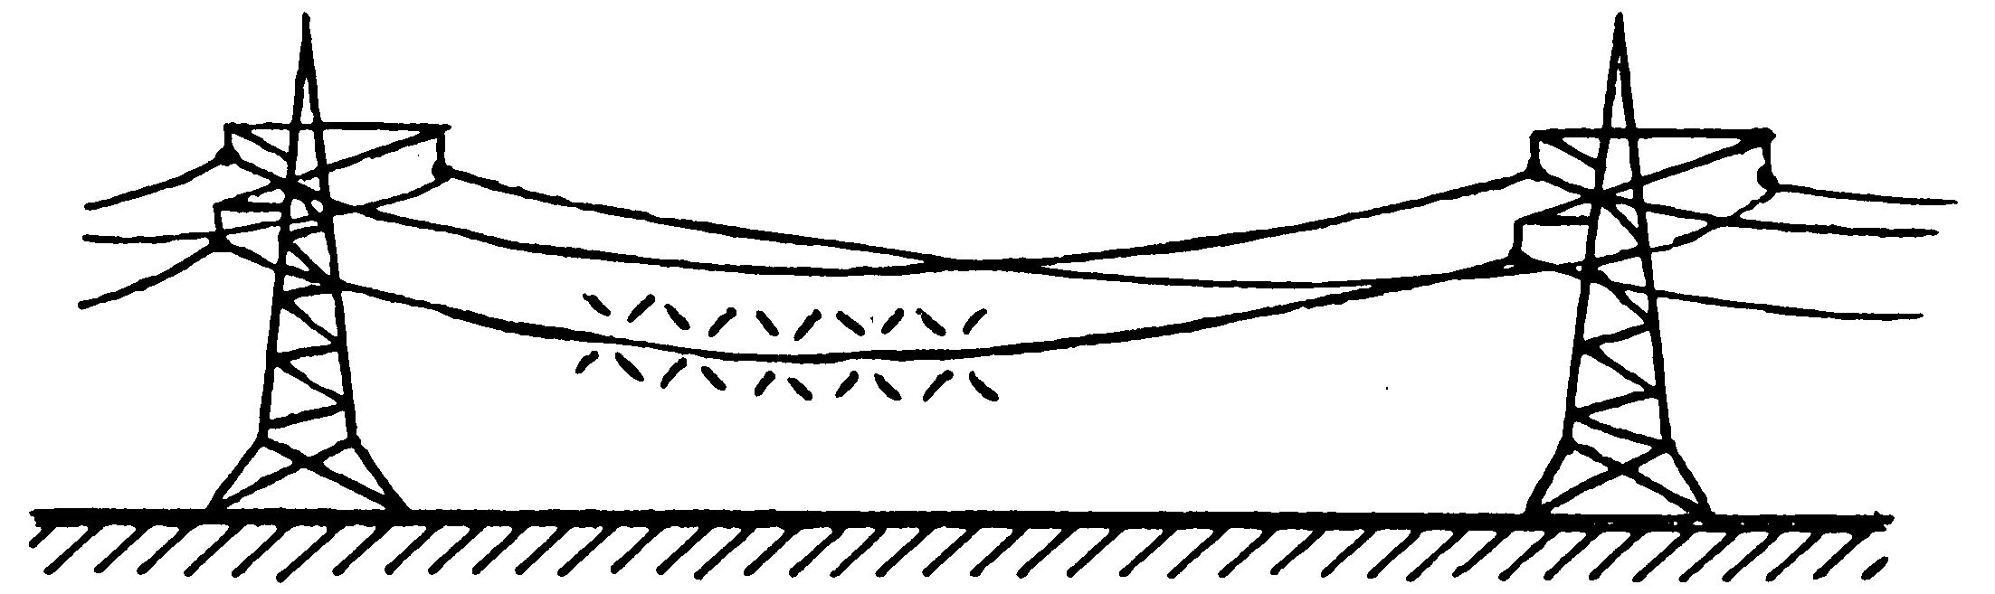

В какой-то мере утечка электроэнергии за счет коронного разряда снижается при увеличении сечения проводов.

§5. Электрический ток в вакууме

Разряд, происходящий в газе, при очень маленьких давлениях гаснет. Ток прекращается по причине отсутствия зарядов, способных его создавать.
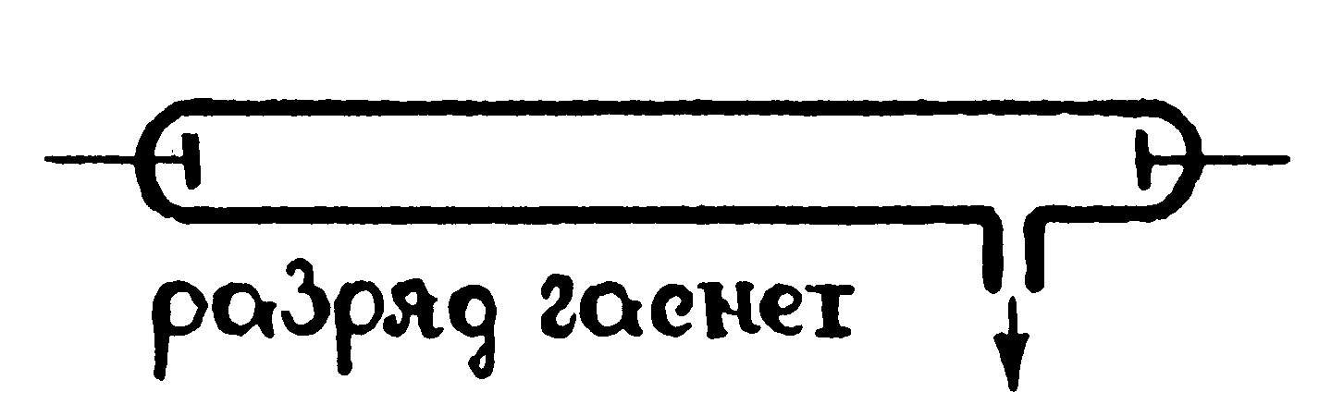
Но вакуум можно сделать проводником искусственно, если ввести в него свободные заряженные частицы.
Если вакуум создан в замкнутом сосуде, такие частицы ввести извне сложно, но их источник можно найти в самом сосуде.
Так, можно попытаться выбивать электроны из электродов. Для этого потребуется затратить какую-то энергию, например, тепловую. Один из наиболее простых способов достижения поставленной цели – нагревание одного из электродов электрическим током.
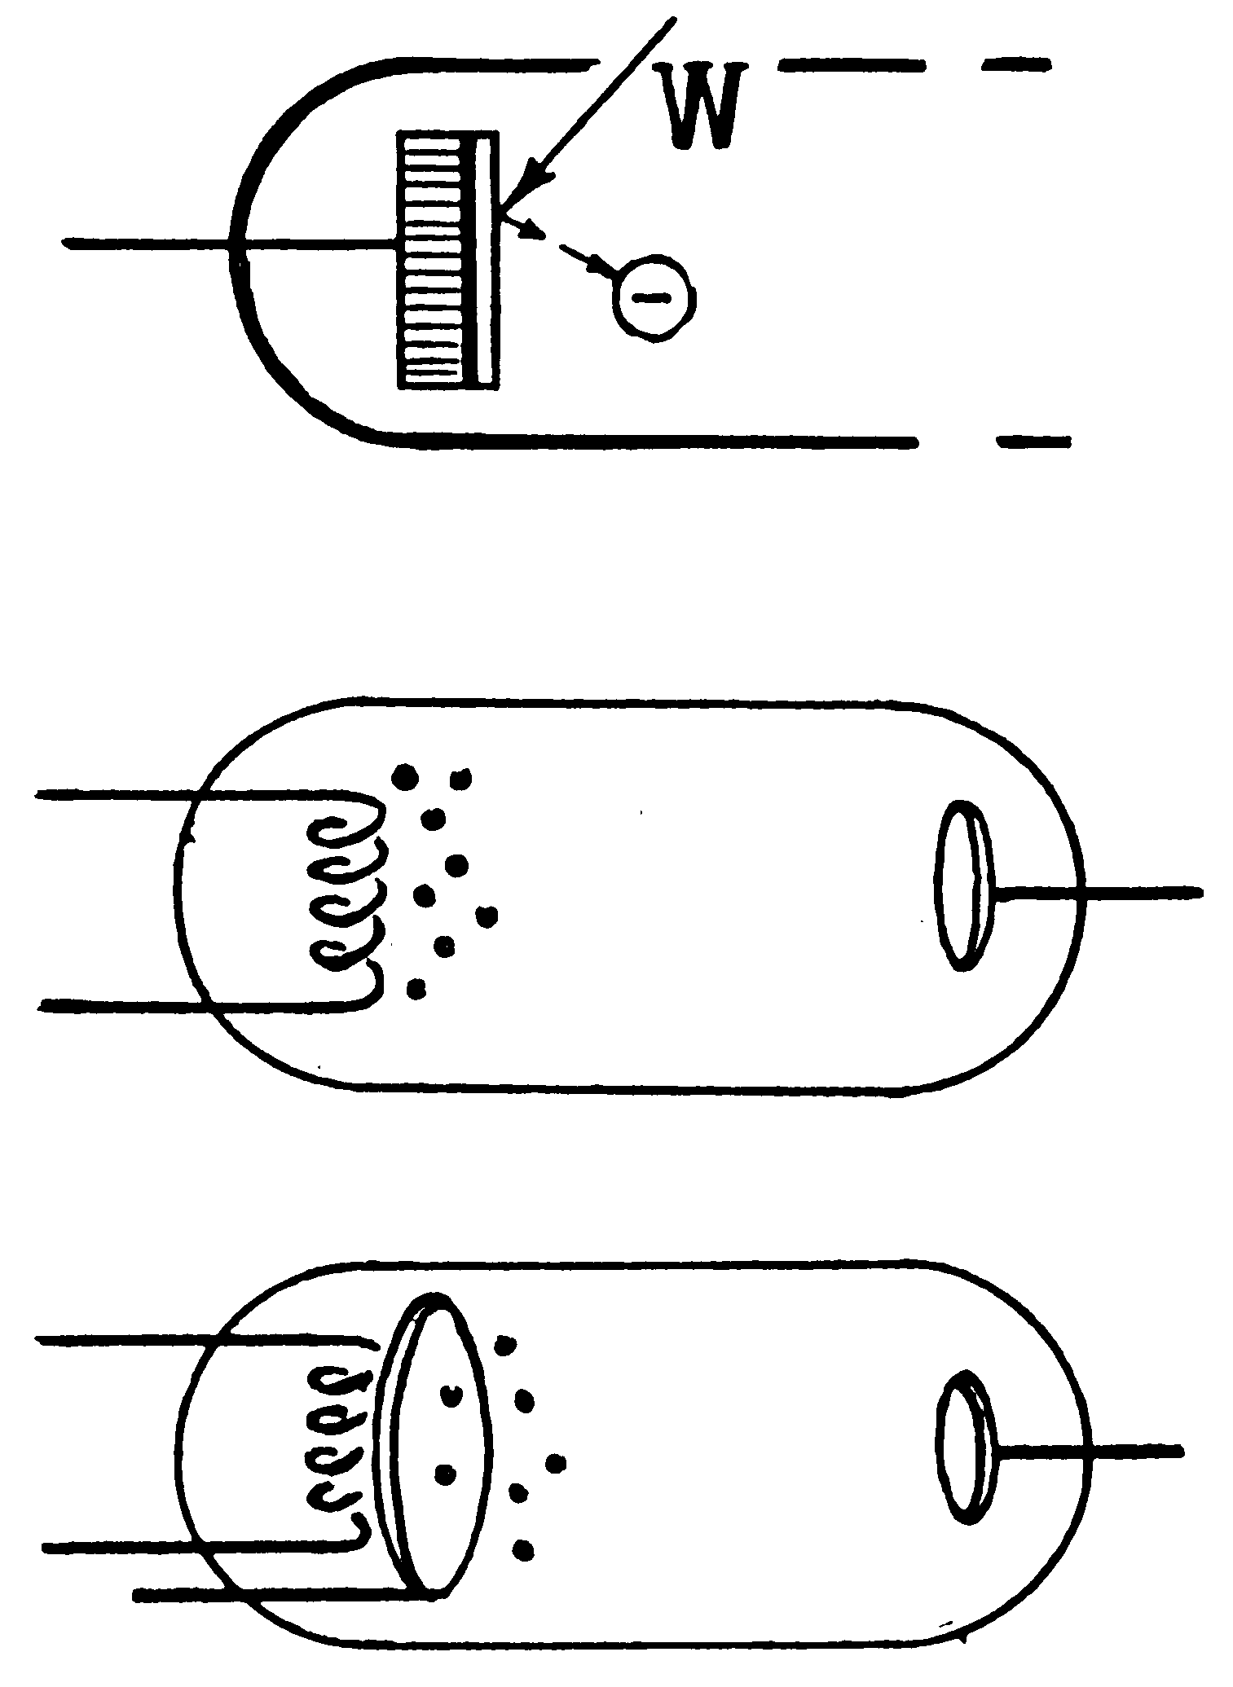
Если при нагревании электрода электронам будет сообщена энергия, достаточная для совершения работы их выхода из материала электрода, произойдет явление термоэлектронной эмиссии. Вокруг электрода образуется электронное облако, способное к направленному движению в электрическом поле.
Накал электрода может быть как ПРЯМЫМ (когда электроны испускаются непосредственно с поверхности нагреваемого металлического электрода), так и КОСВЕННЫМ (когда электроны испускаются с поверхности оксидного слоя, покрывающего нагреваемый электрод).
ЭЛЕКТРОД, ЯВЛЯЮЩИЙСЯ ПОСТАВЩИКОМ ЭЛЕКТРОНОВ В ВАКУУМ, НАЗЫВАЕТСЯ КАТОДОМ.
РАСПОЛОЖЕННЫЙ ВБЛИЗИ КАТОДА ХОЛОДНЫЙ ЭЛЕКТРОД НАЗЫВАЕТСЯ АНОДОМ.
Если на катод подается отрицательный потенциал, а на анод - положительный, в вакууме создается поток электронов в направлении от катода к аноду. Число электронов, достигающих анода, а следовательно и сила тока, будут возрастать с увеличением разности потенциалов между катодом и анодом. Но при некотором значении напряжения все электроны, поставленные катодом, достигнут анода и ток далее расти не сможет.
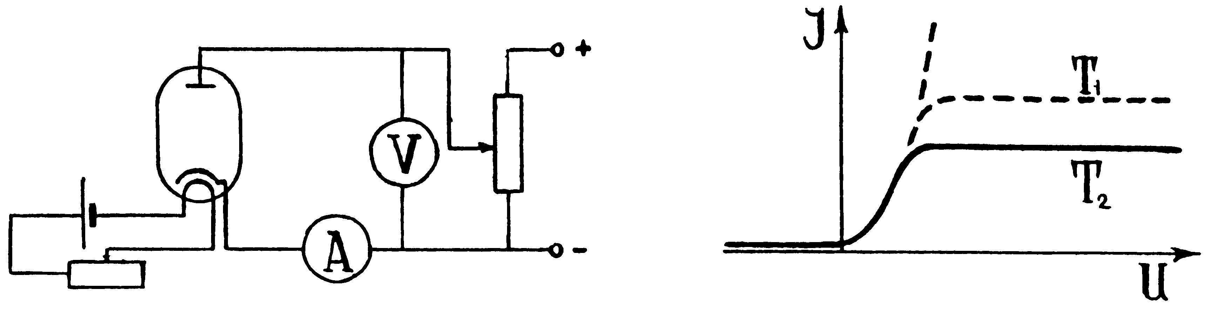
При увеличении температуры катода, появятся дополнительные электроны, и ток насыщения станет больше.
При нагревании катода, покрытого оксидный слоем, выделяется так много электронов, что достичь насыщения тока практически трудно.
При изменении направления электрического поля ток в вакууме не идет.
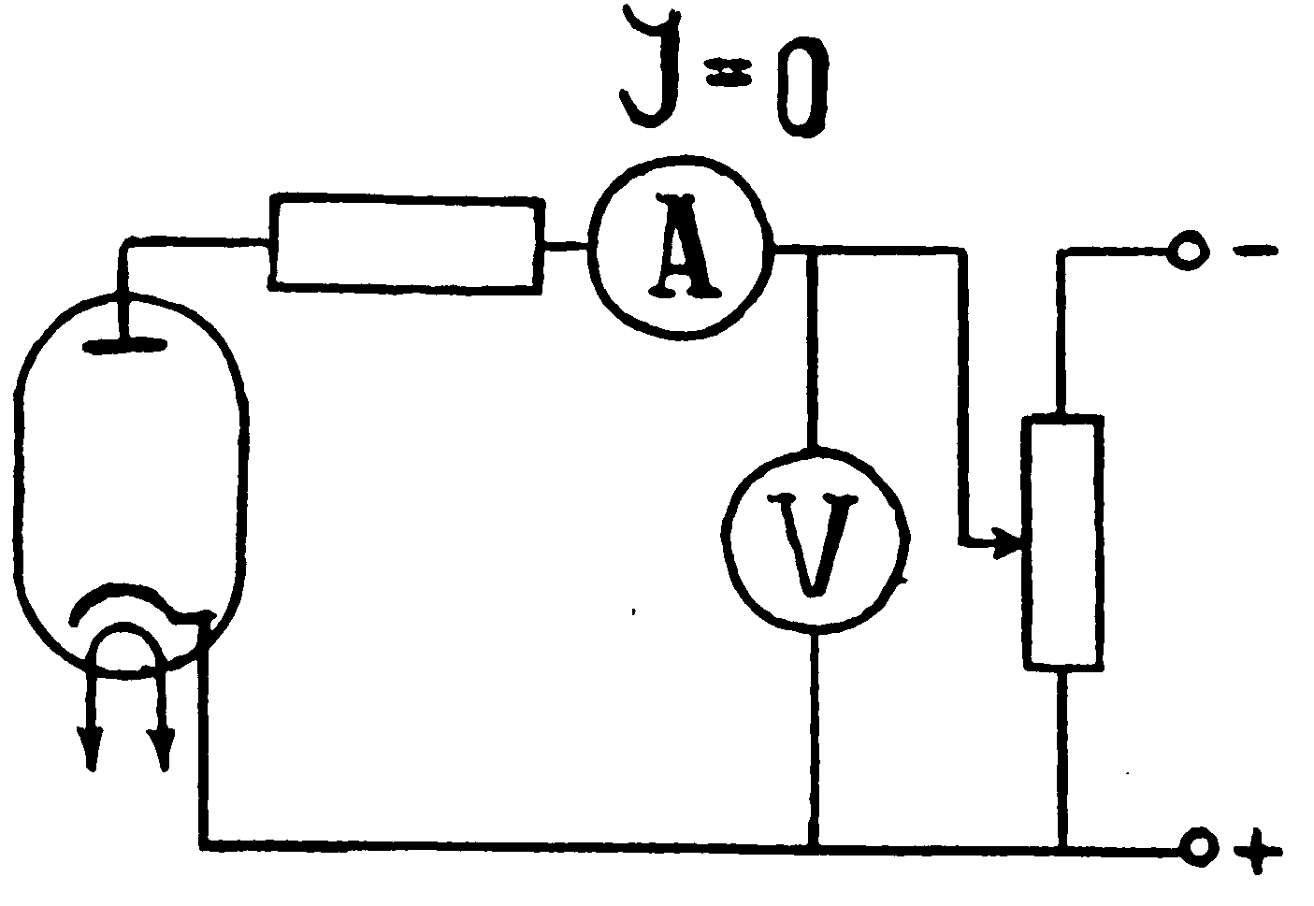
Катод и анод, впаянные особым образом в вакуумированный сосуд, представляют из себя электронный прибор – вакуумный диод.
ОСНОВНОЕ СВОЙСТВО ВАКУУМНОГО ДИОДА – ОДНОСТОРОННЯЯ ПРОВОДИМОСТЬ ЭЛЕКТРИЧЕСКОГО ТОКА.
Электрическое поле, создавая ток электронов в вакууме, совершает работу, равную изменению их кинетической энергии. В свою очередь энергия, приобретенная электронами, может перейти при определенных условиях в другие виды энергии, такие как механическая, световая, тепловая, энергия электромагнитного излучения.
Так, если пучок электронов попадает на металл, он может вызвать его нагревание и даже плавление. Это свойство электронных пучков используется для сверхчистой плавки металлов. Бомбардируя поверхности, покрытые специальными составами, которые называются ЛЮМИНОФОРАМИ, пучки вызывают их свечение. Слоем люминофора покрыты экраны электроннолучевых трубок осциллографов и телевизоров. Чтобы на этих экранах электронный пучок рисовал какое-либо изображение, его необходимо перемещать по заранее заданному закону.
Управление электронными пучками можно производить с помощью электрических и магнитных полей.
Именно так и поступают в электроннолучевых трубках.
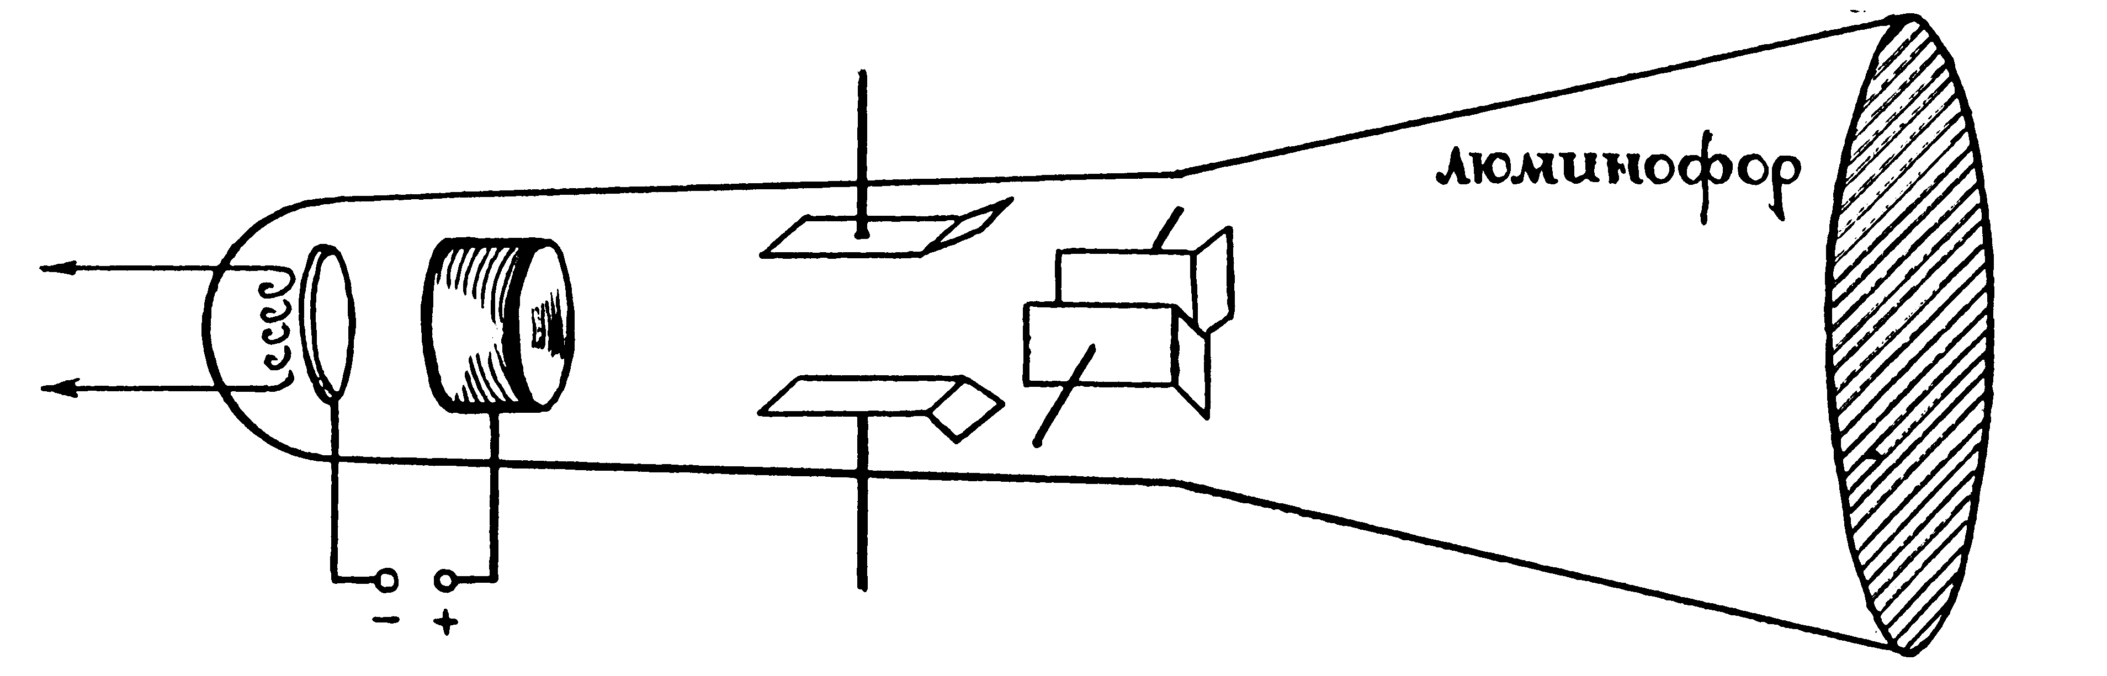
При очень резком торможении электронов возникает рентгеновское излучение, для получения которого изготовляются специальные трубки.
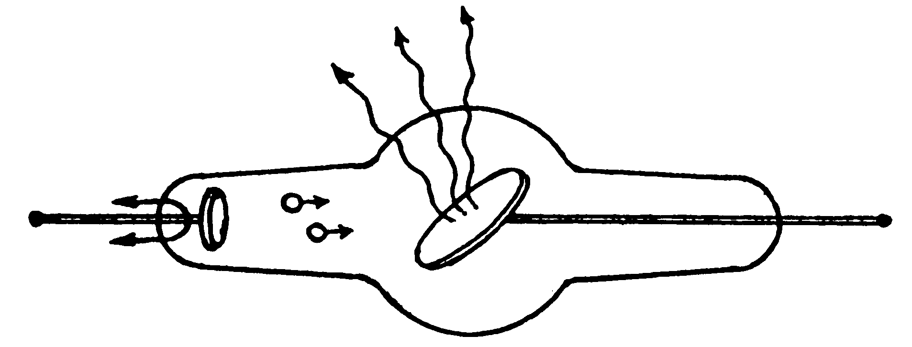
В природе потоки заряженных частиц, в том числе и электронов, идущих из космоса, отклоняются магнитным полем Земли к полюсам и, врываясь в верхние слои атмосферы, вызывают свечение газов, называемое ПОЛЯРНЫМ СИЯНИЕМ.
ПРИМЕРЫ РЕШЕНИЯ ЗАДАЧ

Задача №1
Оценить среднюю скорость направленного движения электронов в медном проводнике площадью поперечного сечения 1 мм² при силе тока 1А.

Решение:
Скорость направленного движения электронов входит в уравнение:
$I=e⋅n⋅S⋅J$.
Концентрация электронов в предположении, что на каждый атом меди приходится один свободный электрон:
$n=\frac{N}{V}=\frac{N⋅ρ}{m}\text{.}$
Если принять массу меди равной молярной массе, то N = N_{авогадро}.
С учетом этого: $n=\frac{N_{\text{ð}}⋅ρ}{M}\text{.}$
Таким образом:
$J=\frac{I}{e⋅n⋅S}=\frac{I⋅M}{e⋅N_{a}⋅ρ⋅S}$.
$$J=\frac{1À⋅\text{64}⋅{\text{10}}^{−3}\frac{\text{}}{\text{}}}{1,6⋅{\text{10}}^{−\text{19}}\text{æ}⋅6⋅{\text{10}}^{\text{23}}{\text{}}^{−1}⋅8,9⋅{\text{10}}^{3}\frac{\text{}}{^{3}}⋅{\text{10}}^{−6}^{2}}»7⋅{\text{10}}^{−5}\frac{}{}\text{.}$$

Задача №2
При электролизе медного купороса расходуется мощность 45 Вт. В течение 1 часа выделяется 10 г меди. Валентность меди -2, относительная молекулярная масса - 64.
Какова сила тока в электролитической ванне?
Чему равно сопротивление электролита?

Решение:
Воспользуемся объединенным законом Фарадея для электролиза: $m=\frac{1}{F}⋅\frac{M}{n}⋅I⋅t\text{.}$
$I=\frac{m⋅F⋅n}{M⋅t};\begin{matrix} & \end{matrix}I=\frac{{\text{10}}^{−2}\text{}⋅\text{96500}\frac{\text{æ}}{\text{}}⋅2}{\text{64}⋅{\text{10}}^{−3}\frac{\text{}}{\text{}}⋅\text{3600}}»8À\text{.}$ $\left[I\right]=\frac{\text{}⋅\frac{\text{æ}}{\text{}}}{\frac{\text{}}{\text{}}⋅}=\frac{\text{æ}}{}=\frac{À⋅}{}=À\text{.}$
Во время электролиза расходуется мощность $P=I^{2}⋅R,$
отсюда:$R=\frac{P}{I^{2}}\text{.}$ $R=\frac{\text{45}\text{å}}{\text{64}À^{2}}»0,7\text{ì}\text{.}\begin{matrix} & \end{matrix}\left[R\right]=\frac{\text{å}}{À^{2}}=\frac{À⋅å}{À^{2}}=\frac{å}{À}=\text{ì}\text{.}$

Задачи для самостоятельного решения

Задача №1
Лампочка накаливания потребляет ток 0,5 А. Диаметр вольфрамовой нити 0,02 мм, температура 2200 ⁰С. Термический коэффициент сопротивления вольфрама $α=4,6⋅{\text{10}}^{−3}æ^{−1}$.
Определить напряженность электрического поля нити.

Задача №2
Электрическая лампочка с вольфрамовой нитью потребляет мощность 50 Вт. Температура нити при горении 2200 ⁰С. Термический коэффициент сопротивления вольфрама $α=4,6⋅{\text{10}}^{−3}æ^{−1}$.
Какую мощность будет потреблять лампочка в первый момент после включения ее в сеть?

Задача №3
Через ванну при электролизе воды в течение 20 мин проходил ток силой 10 А.
Чему равна температура выделившегося кислорода, если он находился в объеме 0,5 л. под давлением 2 .10⁵ Па.

